Cobalt Strike分为客户端和服务端，可分布式操作、协同作战。服务器端只能运行在Linux系统中，可搭建在VPS上。
服务端：
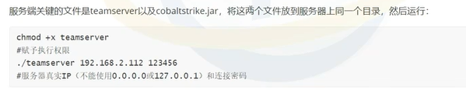
CS版本为4.8，环境为kali虚拟机
服务端运行，server
chmod +x teamserver
./teamserver IP 密码
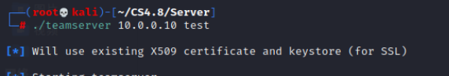
客户端运行：client
chmod +x Cobalt_Strike_CN.bat
运行：./Cobalt_Strike_CN.bat
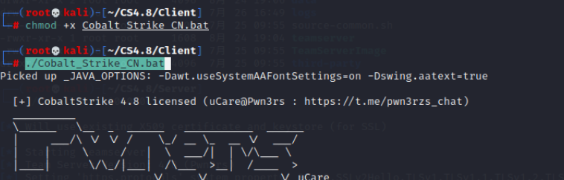
1对应前面服务端设置的kali本机的IP 10.0.0.10
2对应前面服务端显示的端口号50080（默认是50050）
3对应前面服务端设置的密码test
4单击“connect”,进入CS客户端。
打开监听器配置:
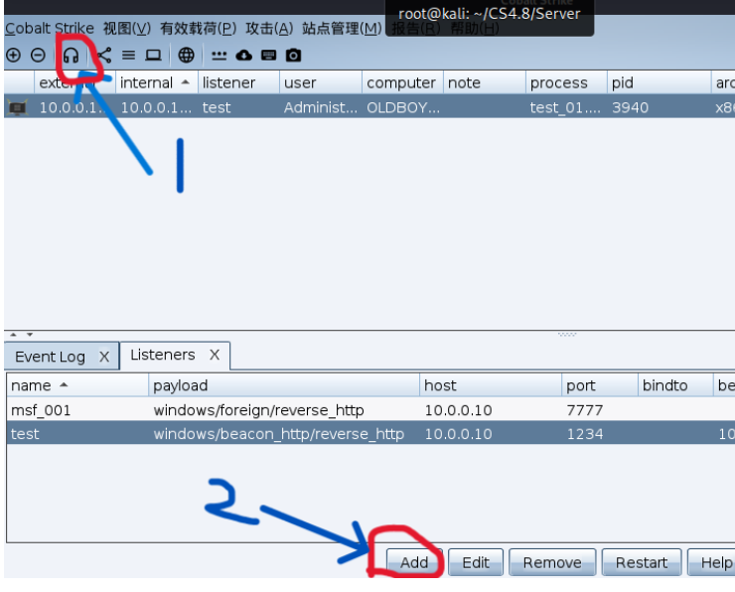
1，Name:此处可以随便填写一个监听名称。
2，Payload:此处选择Beacon HTTP。
3，HTTP Hosts:此处填写开启CS服务端的IP地址，本机填写的是kali机器的IP。
4，点击“确定”，完成HTTP Hosts设置。
5，HTTP Host (Stager):此处填写同第3标记HTTP Hosts。
6，HTTP Port (C2):此处填写一个非其他应用程序常用的端口。
7，点击“Save”完成监听设置。
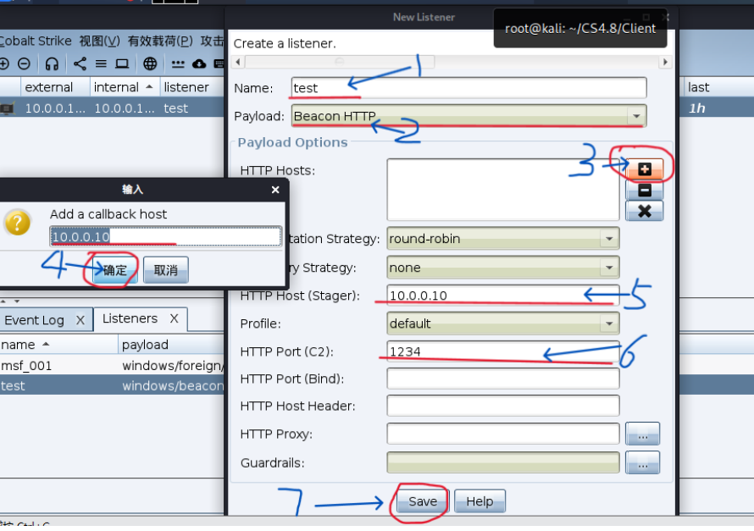
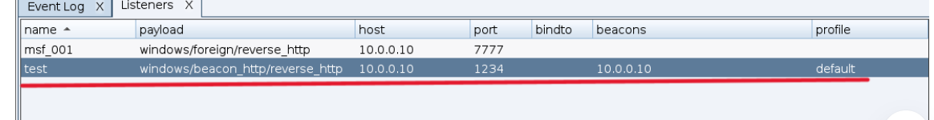
生成木马：
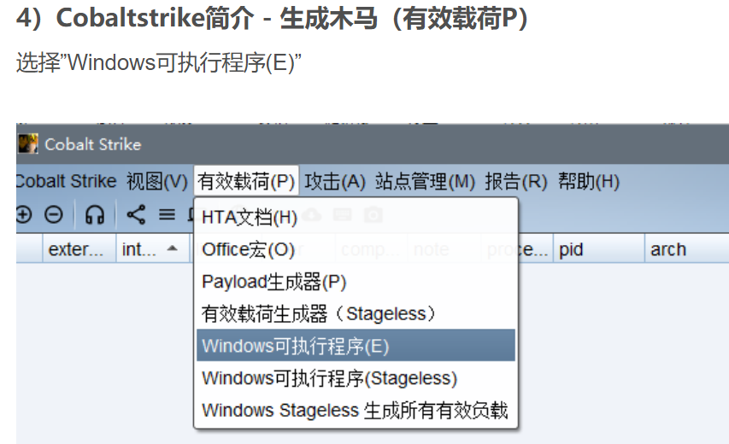

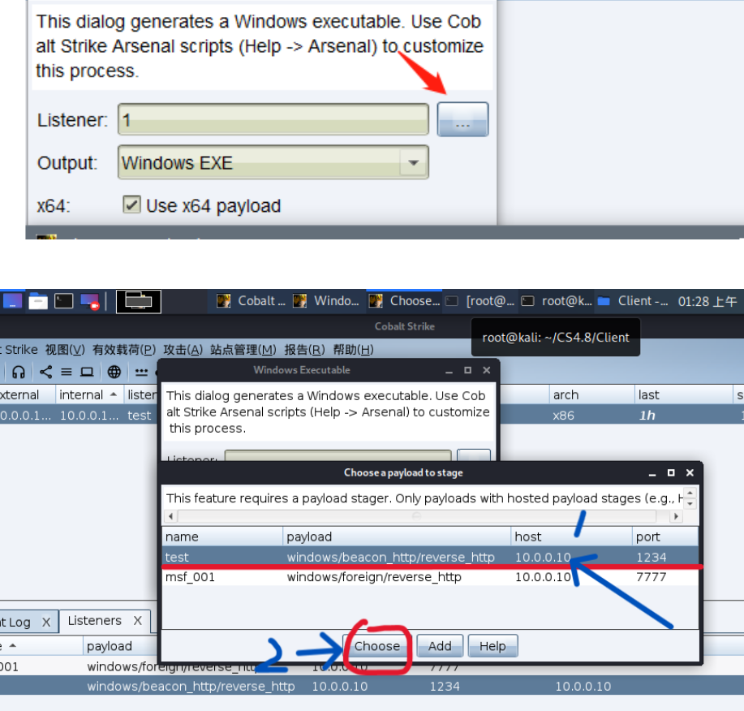
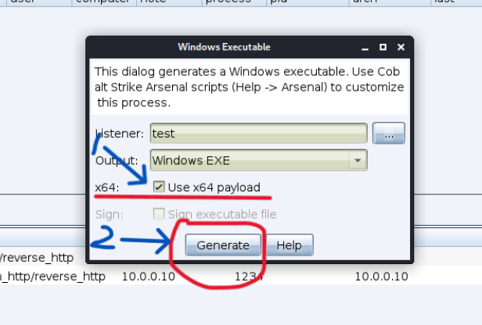
1，此处可选择木马存放位置。
2，可以修改木马名称。
3，点击“保存”后即成功生成木马（本机的木马名称修改为test_01，存放在默认位置root目录下）。

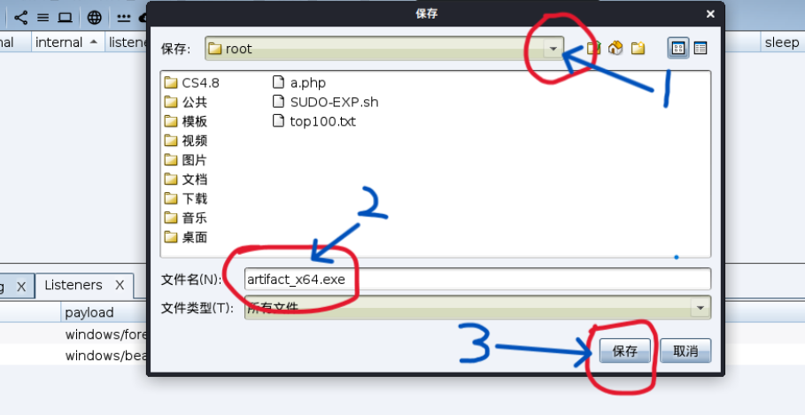
木马上传给虚拟机win2003,双击test_01.exe,此时木马启动，可通过kali机CS客户端监听并进行远程控制
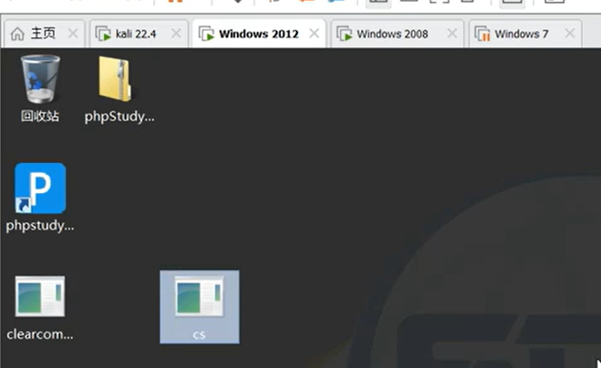

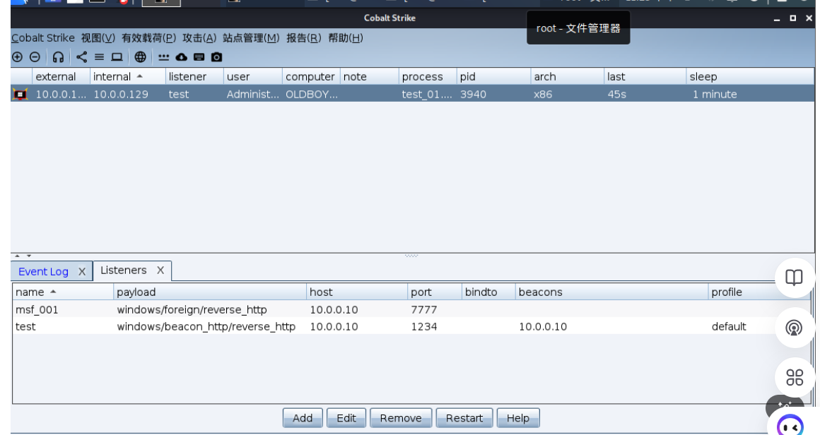
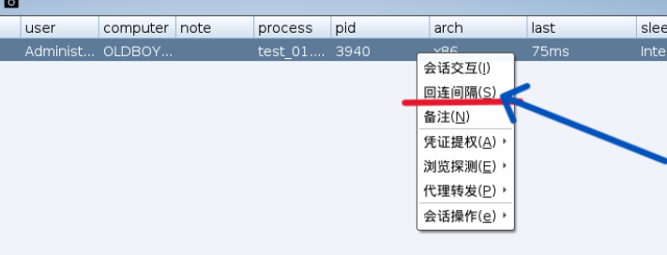
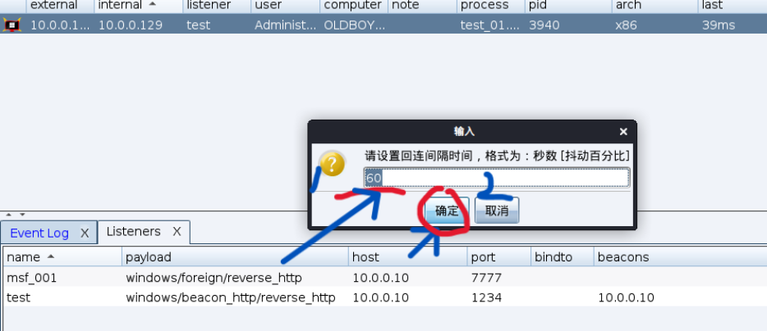
注入windows进程
